中国海洋大学“蓝梦创新”育人育才
项目申报书
项目编号
项目名称 | 基于激光雷达的大屏幕显示交互系统开发
项目类型 | □筑基项目 □攀登项目 □尖峰项目
项目负责人 |  | 联系电话
所在学院
学号 |  | 专业班级
指导教师
E-mail
申请日期
项目期限 | 一年期

中国海洋大学教务处
填写说明
- 本申请书所列各项内容均须实事求是，认真填写，表达明确严谨，简明扼要。
- 申请人可以是个人，也可为创新团队，首页只填负责人。“项目编号”一栏不填。
- 本申请书为大16开本（A4），左侧装订成册。可网上下载、自行复印或加页，但格式、内容、大小均须与原件一致。

一、 基本情况
项目名称 | 基于激光雷达的大屏幕显示交互系统开发
所属学科 | 学科一级门： 学科二级类：
项目来源 | □ A、学生自主选题，来源于自己对课题的长期积累与兴趣  □ B、学生来源于教师科研项目选题  □ C、学生承担社会、企业委托项目选题  □ D、拔尖专项  □ E、竞赛专项  □ F、研修专项
申请金额 | 4500元 | 项目期限 | 一年期 | 拟申报项目级别 |  | 校级
负责人 |  | 性别 |  | 民族 |  | 出生年月 | 年 月
学号 |  | 联系电话 | 宅： 手机：
指导教师 |  | 联系电话 | 宅： 手机：
项目简介 |  | 本项目面向教学讲解与现场演示中的投影批注需求，拟开发一套以交互笔为输入终端、结合二维激光雷达定位与笔尖接触检测的大屏幕显示交互系统。系统由单台固定雷达获取笔端目标位置，ESP32-S3采集落笔、抬笔状态及按键状态，电脑完成坐标标定与笔迹绘制。针对细笔漏检、握笔遮挡、倾斜偏移与显示延迟开展对照实验，据此调整跟踪与滤波参数，实现指定平面内的点击、拖动及大字书写，并设计近远程模式的接口与切换流程。项目期限一年。
负责人曾经参与科研的情况
指导教师承担科研课题情况
指导教师对本项目的支持情况 |  | 指导教师已建议先开展算法研究，优先完成近程交互，同时探索近远程联动方法。项目组将围绕方案细化、阶段评估和设备采购与指导教师沟通，逐步落实研究方案。
项目组主要成员 | 姓名 | 学号 | 学院 | 专业班级 | 联系电话 | 项目分工
指导教师 | 姓名 | 工号 | 学院/单位 | 职称 | 联系电话 | 电子邮件

二、 立项依据（可加页）

一、研究背景与目的
在课堂讲解、小组讨论和现场演示中，使用者常需要在投影画面上指示位置、拖动对象或补充手写内容。但普通投影设备只负责显示，交互仍要回到电脑端输入，具备触控能力的显示设备则需要专用感知硬件。本项目拟利用可移动式投影设备，在固定平面上实现单人单笔的近程点击与接触式书写，使使用者能够直接在投影画面上完成批注和操作。
本系统的研究重点在笔尖定位与接触状态的配合。目前已有将激光雷达用于手指投影交互的先例。而以笔作为目标时，二维雷达提供扫描面内的目标位置，细笔回波稀疏和手部遮挡会影响定位的连续性。此外，扫描面位于书写面前方，笔杆进入扫描面只能说明笔尖已贴近书写面。系统因此把独立接触信号与连续目标跟踪结合起来，由接触信号判定落笔与抬笔，由跟踪结果给出笔尖位置。
项目以近程点击、拖动和大字书写为主要任务，预留近远程共用接口。近程功能及性能测试完成后，根据项目进展开展六轴惯性传感器（IMU）远程光标控制与模式切换的拓展实验。

二、国内外研究现状
DigitalDesk 较早探索了纸面与数字内容相结合的交互方式，将数字内容投影到桌面和纸面上，并支持笔或手指输入^{[1]}。此后LightSpace用多台深度相机把交互从桌面扩展到空间，支持表面接触与空中对象转移^{[2]}；OmniTouch把深度传感与投影做成可穿戴形态，使日常表面成为触控面^{[3]}。位置感知和接触判定是这类交互系统的基础。LightSpace和OmniTouch利用深度数据判断用户是否接触表面，为投影界面提供交互输入。WorldKit进一步将深度相机与投影仪配对，使使用者能够在日常表面快速创建触控界面，并通过软件抽象组织交互功能^{[4]}。在接触判定方面，Wilson研究了深度相机作为触摸传感器的实现方法，指出深度分辨率和视线遮挡会影响接触时刻的判断^{[5]}，为本系统采用独立笔尖接触信号提供了参考。
在扫描激光测距路线中，Strickon和Paradiso已利用低成本扫描激光测距仪获取二维平面内手部的实时位置，并将其用于大型投影显示系统的多点交互^{[6]}。这一工作为在显示面前方布置扫描平面、用距离与角度确定交互位置提供了研究基础。面向细笔输入，还需结合笔端尺寸和遮挡情况，检验目标检测能否满足连续书写要求。
国内二维激光雷达已配套成熟的开发工具。PAVO 系列公开资料介绍了扫描频率与角分辨率的关系及二次开发接口^{[7]}。指导教师提供的演示材料展示了四点 ROI 设置与手指点击，其标定与事件流程可以复用到笔上。本项目要往前走的一步，是把目标从手指换成细笔，并把点击扩展为连续书写。
在连续轨迹处理方面，Casiez等提出的1€滤波器根据输入速度调整低通滤波的截止频率，低速时抑制抖动，高速时减小滞后^{[8]}。该研究为本系统比较笔迹稳定性与响应延迟提供了算法参考，可结合实际采样频率开展参数对照。
本项目选用二维雷达，在固定平面上开展单笔交互。雷达获取扫描面内的笔端目标位置，电脑通过人工标定将其映射到投影画面。项目将重点监测扫描面与书写面之间的间距，以及握笔角度变化对定位误差的影响。
参考文献
[1] Wellner P. Interacting with paper on the DigitalDesk[J]. Communications of the ACM, 1993, 36(7): 87-96.
[2] Microsoft Research. LightSpace[EB/OL]. 2010.
[3] Harrison C, Benko H, Wilson A D. OmniTouch Wearable Multitouch Interaction Everywhere[C]. UIST, 2011.
[4] Xiao R, Harrison C, Hudson S E. WorldKit Rapid and Easy Creation of Ad-hoc Interactive Applications on Everyday Surfaces[C]. CHI, 2013.
[5] Wilson A D. Using a Depth Camera as a Touch Sensor[C]. ITS, 2010.
[6] Strickon J, Paradiso J. Tracking Hands Above Large Interactive Surfaces with a Low-Cost Scanning Laser Rangefinder[C]. CHI, 1998.
[7] 星秒科技. 激光雷达常见问题解答[EB/OL].
[8] Casiez G, Roussel N, Vogel D. 1€ Filter A Simple Speed-based Low-pass Filter for Noisy Input in Interactive Systems[C]. CHI, 2012.

三、研究内容
为实现大屏幕显示系统中的单人单笔近程交互，本项目需要同时解决笔尖位置的准确获取、落笔状态的可靠判定，以及遮挡、倾斜等因素带来的稳定性问题。基于此，研究围绕坐标标定、接触检测及误差与稳定性分析展开，并设计近远程共用接口，保证近程点击与书写的基本可用，也为远程操控预留接口。
（一）定位与坐标标定
雷达输出的每个扫描点由距离 r 和角度 θ 组成，程序按 x = r·cos θ、y = r·sin θ 换算为扫描面内的平面坐标，角度约定依据接口文档核对后写入配置文件。点云合并设为 1 点，筛除零距离等无效点，保留细笔检测所需的采样密度。换算得到的毫米坐标是后续标定、补偿和误差统计的共同基准。
将雷达旋转90°安装，使扫描面位于书写面前方，并形成与书写面近似平行的竖直平面。采用多点人工标定建立雷达坐标与投影画面坐标的对应关系：先按相似变换拟合，再以仿射和单应映射对照，用未参与拟合的检核点残差确定映射方式，并分别确定区域内部与边缘的误差。
检测时先在标定得到的四边形内裁剪点云，把相邻距离小于阈值的点归为同一组，每组记录点数、宽度和中心位置。以笔身前端检测段的尺寸为参考设置候选组的宽度和点数范围，并通过手掌、袖口进入扫描区的实验调整筛选阈值。初次识别按点数与宽度选出笔端，之后每帧在上一帧位置附近寻找候选组，匹配时同时比较中心距离与宽度变化；缺少有效位置时停止绘制；超过设定时间仍未匹配到候选组，则判定目标丢失并回到全区域搜索，超时阈值结合帧周期和遮挡实验确定。
（二）接触检测与书写
设计带可压动笔尖的交互笔。首版样机采用以微动开关（D2F-01FL）为触发机构，以杠杆弹簧复位的可压动笔尖，依据实际需要调整开关型号以更改触发行程与触发力。笔尖与前端笔壳做成可更换件，便于调整接触手感及检测段尺寸。ESP32-S3 采集接触和按键状态，按钮与笔尖要考虑到消抖情况。随后对消息编号、记录时间并通信。
与板面接触的笔尖采用可更换圆头，初步打算采用低摩擦塑料圆头和外包软质层的圆头。比较二者滑动阻力、压动可靠性和板面接触情况，以及划线时笔迹的抖动幅度。结合划线表现和 40 次接触试验结果选择笔尖材料。
以笔身前端作为雷达检测段，检测段与笔壳一体设计，保持与笔轴同轴的规则圆柱外形。笔尖在前端短距离伸出，受压时相对笔壳轴向滑动并触发内部微动开关。握持区及按键布置在检测段后方，通过握持凹槽或轻微台阶引导手指位置，保持检测段可见。根据扫描高度和握笔姿势确定检测段长度及其距笔尖的位置。首版尝试采用浅色、哑光、不透明塑料，制作不同直径和表面材料的前端笔壳样件。比较各样件的回波点数、有效跟踪帧占比及跟踪中断次数，并测量检测位置与笔尖标记之间的偏差。笔身前端检测段、复位结构、开关与扫描面的位置关系见图 1。
电脑结合目标位置生成落笔、移动和抬笔事件。对滤波强度、门限关联与丢失处理策略分别调参，选取抖动与延迟平衡的参数组合，再实现画布、清屏、笔迹保存与对象拖动。
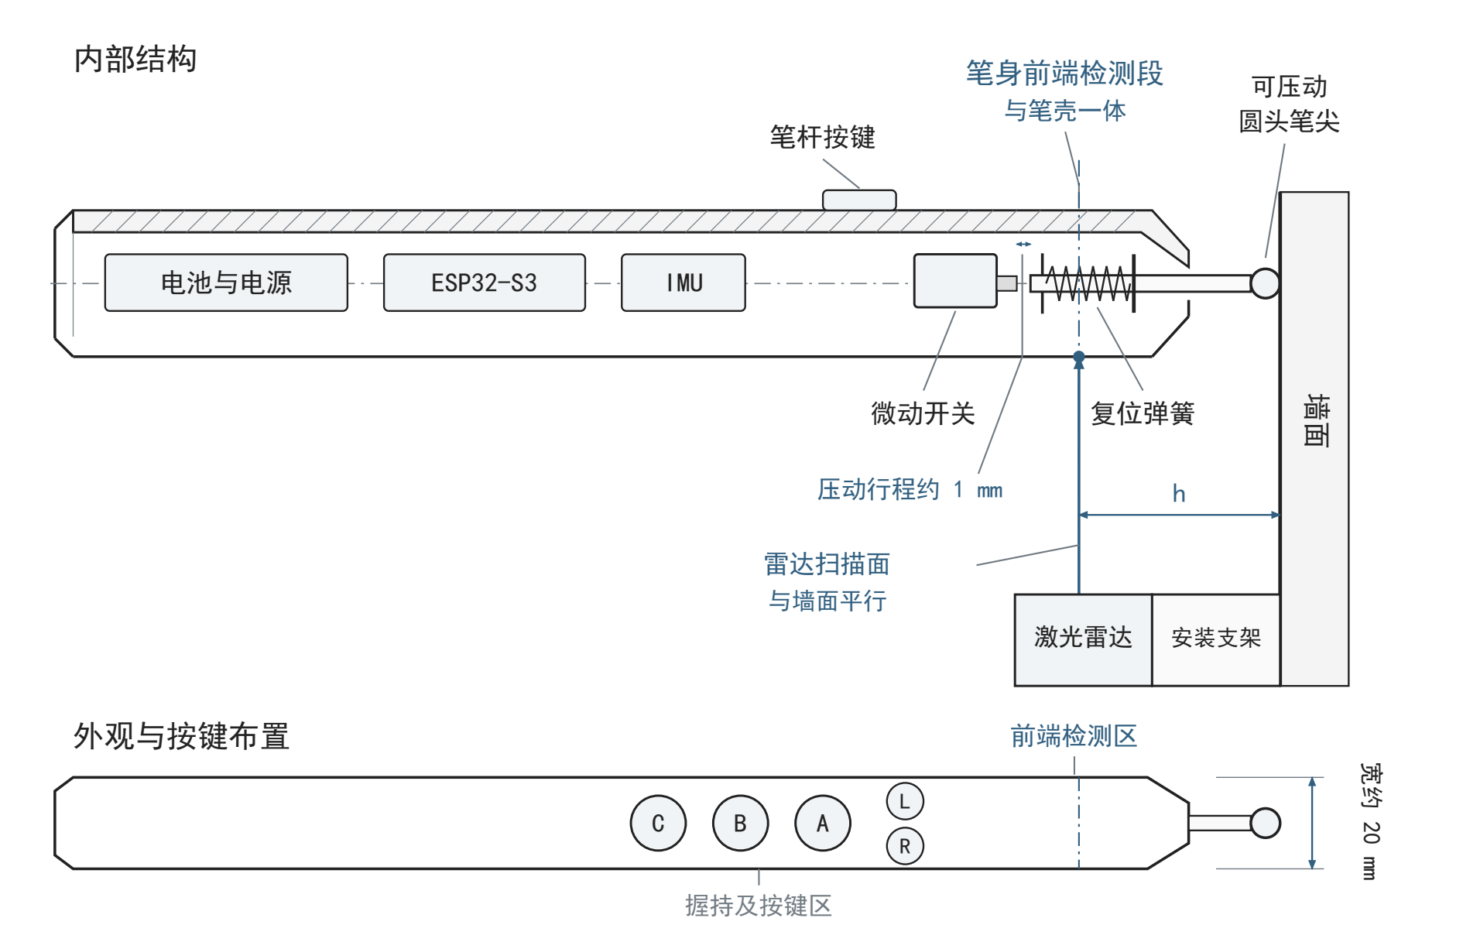
图 1 交互笔结构示意图
（三）探测误差与交互稳定性
比较不同的笔端直径、材料和安装距离对漏检与定位的影响，分析握笔倾斜、手掌及袖口遮挡引起的偏移和断笔。同时比较笔身前端检测段的尺寸与握持位置，测量检测位置与真实笔尖之间的偏差。偏差与断笔先由安装位置和笔端结构控制，剩余部分再由算法补偿。安装间距决定倾斜偏移的量级，先在交互区各处检查光斑与板面的接触情况及检测段回波，据此确定安装间距；再结合笔轴姿态估计开展补偿，用同一组轨迹比较补偿前后的定位误差。手掌遮挡造成的断笔通过雷达布置和握笔位置改善，程序在断笔期间结束当前笔画，重新捕获后另起一段。
（四）近远程接口与远程操控拓展
设计近程书写与远程控制共用的事件接口，两种输入都输出光标位置与按下状态，先以鼠标模拟远程输入验证模式切换。IMU 远程拓展采用模式开关切换输入源。近程由雷达位置和笔尖接触信号产生，远程由 IMU 姿态和点击按键产生。进入远程模式时以当前姿态为零位，将相对零位的水平、竖直偏转角分别映射为光标速度；按住复位键时释放鼠标按下状态、暂停姿态驱动，并将光标置于屏幕中心，松开时以当前姿态更新零位。模式切换时先结束当前笔画并释放按下状态，再交接输入源。

四、研究方案
（一）系统组成与总体路线
系统由单台二维激光雷达、带接触检测的ESP32-S3交互笔、电脑处理程序和投影设备组成。雷达由指导教师提供，型号为 PAVO 系列 SIMO-LS-20H，主要参数见表 1。雷达固定于交互区侧边，调整扫描面使其与板面近似平行，通过以太网及厂家 SDK 接入电脑，由独立 12 V 电源供电。ESP32-S3负责笔端开关状态检测、笔杆按键采集与通信，先使用USB串口完成调试，再尝试利用S3自带的Wi-Fi或低功耗蓝牙传输。电脑端以Python实现，负责定位、标定、轨迹处理与笔迹绘制。
表 1 SIMO-LS-20H 主要参数
项目 | 参数
型号 | PAVO SIMO-LS-20H（单线 TOF 测量型）
测距范围 | 20 m（90% 反射率）／8 m（10% 反射率）
测距精度 | ±30 mm
扫描视场 | 270°
扫描帧率 | 10–30 Hz
角分辨率 | 最小 0.08°（可调，随帧率变化）
点云合并 | 1／2／4／8 点可选
通信接口 | 以太网 100BASE-TX
供电与功耗 | DC 12–24 V，典型电流 0.21 A（12 V），2 W
外形与重量 | 50×50×76 mm，148 g
防护等级 | IP67，工作温度 −10～55 ℃
定位误差通过静态重复测量和独立检核点试验评估。10 Hz、点云合并为 1 点时，经过计算2 m 处相邻采样方向的间隔约为 2.8 mm。而沿视线分布的测距偏差是更主要的误差项。分别统计目标中心的帧间波动和相对物理标记的平均偏差，并记录材料、距离与参与平均的帧数，结合光斑覆盖和笔身前端表面回波分析笔轴中心估计偏差，采用九点检核、支架调整和姿态补偿控制误差。书写时比较短窗口滤波下的笔迹抖动和延迟，以实测结果评估既定20mm平均误差目标。
雷达数据到界面响应依次经过扫描数据接入、有效区域筛选、笔端检测、目标跟踪、笔尖位置估计、投影坐标映射、接触事件融合和界面响应（图 2）。扫描数据接入从厂家 SDK 读取每帧的距离与角度，按三（一）的公式换算为扫描面坐标，实际字段与角度约定按该设备的使用说明与电子开发文档核对；有效区域筛选按标定得到的四边形裁掉区域外的点；笔端检测按相邻点距离分组，结合点数、宽度和上一帧位置选出笔端；目标跟踪在上一帧附近匹配候选组；笔尖位置估计结合笔身前端检测段的截面尺寸和可见表面回波，通过结构标定估计扫描面内的笔轴位置，再结合两平面间距与姿态修正到笔尖；投影坐标映射用四点拟合的变换把坐标换成屏幕像素；接触事件融合先记录两路数据的电脑接收时间，再估计设备时间与电脑时间的对应关系，将接触状态与位置对齐并生成落笔、移动和抬笔事件；界面响应按当前工具更新光标、绘制笔画或拖动对象。各环节在电脑统一时钟下记录处理耗时，设备时间用于分析采样及传输过程。端到端延迟采用⑥中的慢动作录像测量，程序日志用于定位主要耗时环节。
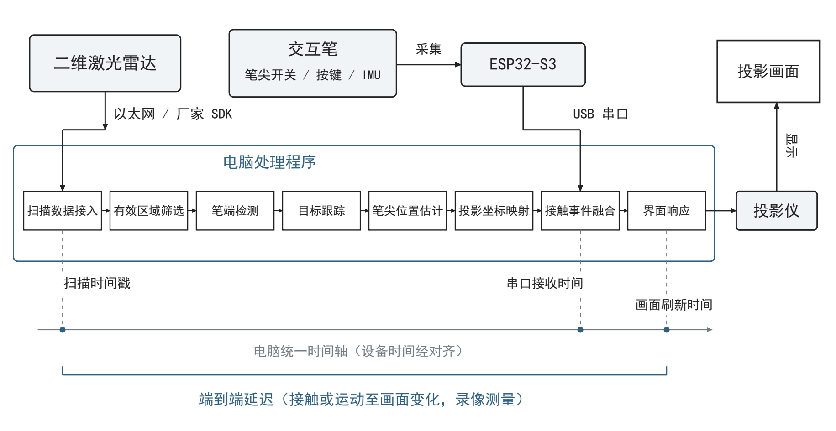
图 2 系统连接与数据处理流程图
（二）详细研究方案
阶段一 文献学习与算法预研
学习扫描数据格式、坐标转换、聚类跟踪、平面映射和交互状态机，明确相关的算法流程。用官方样例或公开的真实扫描数据先跑通上述流程，再用模拟点列测试接口和异常处理，作为后续实验的对照基线。
阶段二 已有结论验证
先用静止目标检查已有资料中雷达数据接入、坐标换算和重复测量的稳定性，再在约1.0m×0.6m的平整区域开展单笔实验，结合安装条件调整有效区域。按 10 Hz、20 Hz、30 Hz 三档比较，每档记录每帧落在笔身前端检测段上的点数、有效跟踪帧占比和端到端延迟；10 Hz 的扫描周期为 100 ms，提高帧率会缩短扫描周期，同时增大相邻采样方向的间隔，配置取舍按回波与有效跟踪帧的延迟来确定。利用四个边界点拟合映射，在九个独立检查点重复测量，按横向与径向分别统计误差，并记录参与平均的帧数。
阶段三 接触控制与轨迹算法比较
针对漏检或笔迹抖动逐步调整算法。比较处理前后的笔迹形态与响应快慢，以及拐角处是否变形。笔尖接触书写面时绘制，抬笔后停止绘制。若发现目标超时、通信中断、脱离检测区域或切换模式，则释放按下状态。目标重新捕获后另起一段笔迹。
扫描面与书写面的间距是主要难点：它会使倾斜笔杆的检测位置偏离实际笔尖，偏移量随间距与倾角同时增大。扫描面与板面平行、间距为 h，笔轴相对板面法线倾斜 θ 时，检测位置与板面笔尖在理想轴线模型下的偏移为 d = h·tan θ（图 3）。例如 h = 10 mm、θ = 45° 时偏移约 10 mm。
研究分两步。第一步控制结构误差。调整安装支架，检查各处扫描高度及光斑与板面的关系，依据笔端回波确定 h，并记录区域内的间距变化；用夹具固定笔尖，按 0°、15°、30°、45° 改变笔杆倾角，测量检测位置随倾角的变化，得到结构本身的偏差曲线。第二步研究补偿方法。用笔端 IMU 估计笔轴姿态，按 x_tip = x_detect − h·u_x/u_z、y_tip = y_detect − h·u_y/u_z 换算，板面向右、向上及向使用者分别定义为 x、y、z 方向，u 为从笔尖指向笔尾的笔轴单位向量，并换算到板面坐标系。x_detect、y_detect 取经结构标定得到的笔轴交点坐标，在 u_z 大于预设正阈值的握姿范围内应用补偿；对同一组静态点和慢速笔迹比较补偿前后的定位误差。IMU 需要先标定与笔轴的固定关系并建立相对板面的参考姿态，六轴 IMU 的航向没有绝对参考，实现中用夹具复位、短时采集和低速书写限制漂移。此外，在连续跟踪的相邻采样点之间进行插值，提高笔迹显示的连贯性。
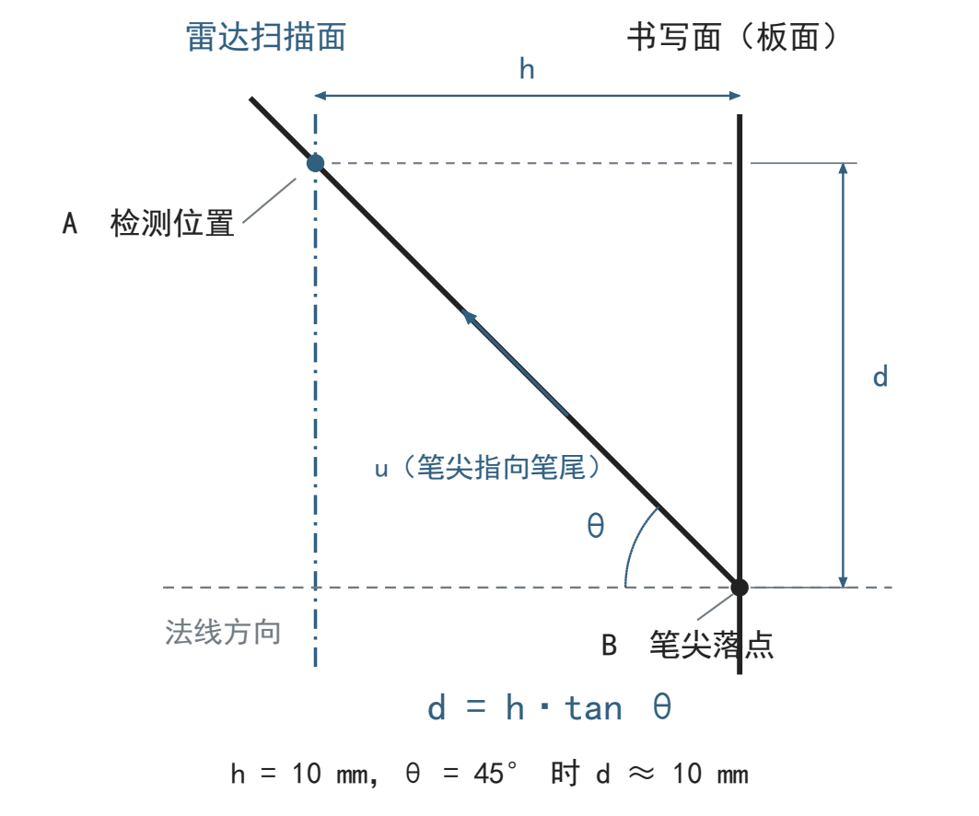
图 3 扫描面与笔尖偏移的侧视几何关系
阶段四 近程应用验证与远程拓展
结题演示以近程点击桌面快捷方式、打开自研软件、完成规定书写和拖动为主，记录各环节的完成情况、耗时和异常，并结合（五）中的六项指标评估近程系统。近远程共用接口采用鼠标模拟远程输入验证，检查切换时按下状态的释放与输入源交接。后期开展 IMU 远程拓展时，补充空鼠打开应用、返回近程继续操作的演示，并单独记录实现进展和测试结果。
（三）交互事件与模式切换
程序把位置与接触状态合成一组交互事件，各种情况下的事件与响应见表 2。
表 2 交互事件与程序行为
情况 | 程序行为
近程位置有效，笔尖未接触 | 更新光标，保持释放
笔尖接触 | 开始书写或产生鼠标按下
持续接触并移动 | 连续绘制或拖动
抬笔 | 结束笔画，释放鼠标
近程目标丢失或笔端通信超时 | 结束当前操作，释放按下状态
切换近远程模式 | 结束当前操作，交接输入源并显示模式提示
桌面操作与软件内书写共用这条事件通道。近程模式下，程序把笔的位置和接触状态转换为鼠标事件，用于桌面点击和拖动；软件接收鼠标事件，按当前工具解释输入。操作工具用于选择和拖动，书写工具用于绘制。工具由界面按钮切换，接触后移动的动作随工具确定。
远程拓展的笔杆控制件设为模式切换开关、点击键、复位键和固定键。模式开关切换近远程模式；点击键在远程按下时产生鼠标按下，松开时产生释放，支持点击与拖动；复位键按住时释放鼠标按下状态、暂停姿态驱动，并将光标置于屏幕中心，松开时更新姿态零位。固定键按下时暂停姿态驱动，使光标保持当前位置，点击键仍可操作；再按一次固定键时以当前姿态更新零位，恢复光标运动。其他功能键根据开发需要增设。远程光标速度按相对零位的偏转角计算，设置零位死区抑制静止抖动。模式切换、近程目标丢失或笔端通信超时均结束当前操作并释放按下状态。软件界面与模式切换的流程见图 4。
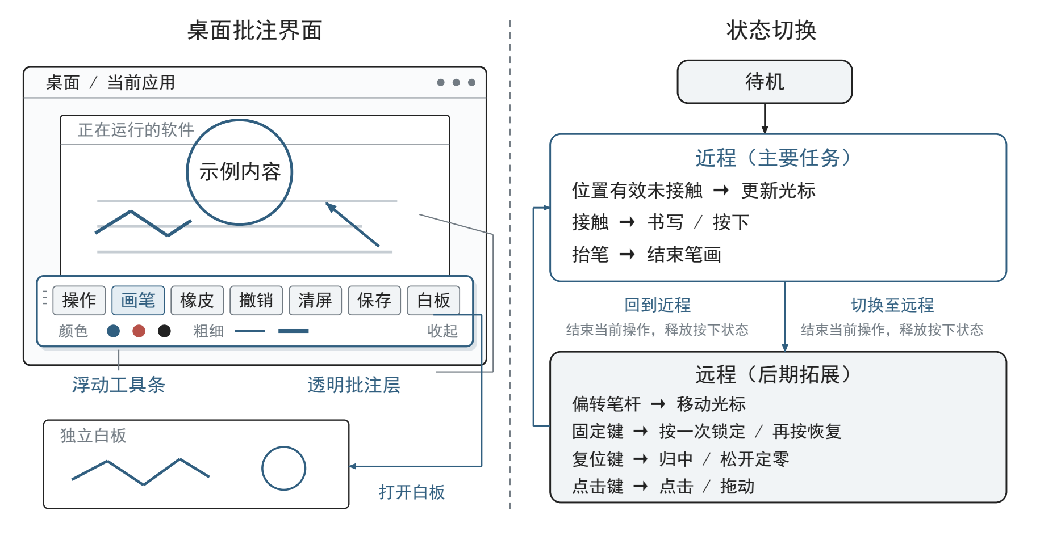
图 4 自研软件界面与模式切换流程
（四）关键问题与解决方法
细笔造成的回波稀疏和握笔遮挡会造成定位中断，项目将通过调整笔端结构和雷达布置改善检测连续性。有效区域裁剪用于排除交互区外的干扰点。对于扫描面与书写面间距引起的偏移，将结合结构调整开展补偿实验。轨迹滤波重点比较笔迹抖动与响应滞后的变化，选择合适的参数。同时测量端到端延迟，分析主要耗时环节，再针对这些环节进行优化。
（五）预期成果与考核指标
完成一套大屏幕显示交互系统原型、一个带接触检测的交互笔样机，以及源程序、标定配置和测试报告。结题成果以近程点击、按住拖动、接触书写、抬笔断笔、清屏和笔迹保存为主。IMU 远程空鼠列为后期拓展。
① 工作范围：在约1.0m×0.6m固定平整区域验证单人单笔操作，雷达到最远测试点的距离控制在约2m内。
② 定位目标：九个独立检查点各重复采样10次，以独立测量的物理标记为基准，计算平面位置误差。平均误差目标不超过20mm。
③ 点击与拖动：对直径约50mm的目标点击50次，成功率目标不低于90%；完成20次规定起终点的拖放，成功率目标不低于90%。
④ 接触判定：分别进行40次接触和40次悬停试验（笔尖离面5–20 mm、持续2 s），接触事件识别率目标不低于90%，悬停误落笔率不高于5%。
⑤ 连续书写：以约50-150mm/s的速度绘制直线、圆、折线和字高约120mm的文字；无遮挡条件下，有效跟踪帧占比目标不低于90%。
⑥ 响应目标：通过不低于120 fps的慢动作录像测量接触或运动至画面变化的端到端延迟，中位数目标不超过100ms。
（六）项目研究进度安排
项目研究周期为一年。
2026.12：梳理文献、设备协议和演示流程，完成模拟数据工具、事件接口草案及采购清单，与指导教师确定第一阶段方案，领取雷达并核对接口。
2027.1-2027.2：接入单台雷达，确认配套软件接口；完成笔端接触结构初样、扫描配置基线和四点标定，记录原始数据。
2027.3-2027.4：实现目标跟踪、接触状态机、画布和拖动，比较笔端结构与安装参数，提交中期原型和阶段报告。
2027.5-2027.7：比较滤波和关联方法，测试遮挡、倾斜、断连及不同书写速度下的效果，完善大字书写与笔迹保存，评估各项性能指标。
2027.8-2027.10：完善近程演示和共用事件接口，采用模拟输入验证模式切换，整理测试数据；根据近程完成情况开展 IMU 空鼠拓展，记录远程点击、光标归中与位置锁定的实现进展。
2027.11：重复测试，整理原始数据和源程序，完成技术报告、操作说明及结题演示。
（七）已有基础
1．与本项目有关的研究积累和已取得的成绩
项目组分析了指导教师提供的演示参考资料（四点 ROI 设置与手指点击），确定近程优先、远程后置的路线；候选雷达与开发资料调研已完成。
激光雷达由指导教师提供，型号为 SIMO-LS-20H。设备到位后，将依次开展手指点击检测、细笔检测、标定误差和延迟实验，并完成ESP32-S3笔端电路、通信方式与接触结构的验证。
2．已具备的条件，尚缺少的条件及解决方法
已有参考演示和公开开发资料。指导教师已建议先研究算法、优先完成近程功能，探索近远程联动。投影仪通过借用解决，测试场地将在实验前落实。后续需制作接触笔的材料元件并搭建重复测量装置。申请经费4500元，用于交互笔与支架试制、材料及测试。

五、创新点与特色
雷达定位与独立接触信号的配合。雷达回波经目标检测、结构标定及坐标映射得到笔尖位置，落笔与抬笔由笔尖的接触信号判定。验证时对比两种触发策略，一种按检测到的笔端进入交互区域触发，另一种在接触信号确认后触发；两种策略各做 40 次悬停试验（笔尖离面 5–20 mm、持续 2 s），比较误落笔率，另做 40 次接触试验比较识别率。
笔身前端的检测结构与笔尖定位。将雷达检测段融入笔身前端，通过规则截面和后移的握持区组织笔端结构，比较不同直径、表面材料及握持位置下的有效跟踪帧占比、跟踪中断次数与定位偏差；再用固定笔尖、改变倾角的实验测量倾斜造成的偏差量级，把结构控制与姿态补偿分开评估。
面向近远程联动的共用事件接口。近程由雷达位置和接触信号生成光标与按下状态，接口预留 IMU 姿态及点击按键输入。采用鼠标模拟远程输入，验证模式切换时的状态释放与输入源交接；后期接入 IMU 后，进一步探索同一支笔的近远程操作。
在单台雷达条件下比较结构参数与算法参数。通过笔端形状、安装距离、频率和滤波设置的对照实验，分析检测连续性、定位误差与延迟之间的关系，形成可复用的标定流程，以便在更换显示条件时重新标定。
共用事件接口将输入采集与桌面操作分离，便于分阶段接入雷达、笔端开关及 IMU，并复用画布和对象拖动逻辑。
表 3 按输入方式比较普通空鼠、深度相机投影交互和本项目。比较内容包括位置获取、接触判定和操作流程。本项目研究二维雷达定位与笔尖开关的配合，以近程连续书写评估交互效果，并以模拟输入验证模式切换。
表 3 不同输入方式的比较
对象 | 定位方式 | 接触判定 | 使用流程
普通空鼠 | 六轴 IMU 姿态 | 按键 | 相对移动，需重新对准
深度相机投影交互 | 深度相机及表面标定 | 深度阈值 | 手指操作，配合深度相机与投影
本项目 | 二维激光雷达扫描面 | 笔尖微动开关 | 近程直接书写，拓展远程光标

三、 经费预算
开支科目 | 预算经费（元） | 主要用途 | 阶段下达经费计划（元）
开支科目 | 预算经费（元） | 主要用途 | 前半阶段 | 后半阶段
预算经费总额 | 4500 | 近程原型研发 | 1600 | 2900
1. 业务费 | 1000 | - | 0 | 1000
（1）计算、分析、测试费 | 1000 | 外部测量与对照测试中可能产生的费用 | 0 | 1000
（2）能源动力费 | 0 | - | 0 | 0
（3）会议、差旅费 | 0 | - | 0 | 0
（4）文献检索费 | 0 | - | 0 | 0
（5）论文出版费 | 0 | - | 0 | 0
2. 仪器设备购置费 | 0 | - | 0 | 0
3. 实验装置试制费 | 1500 | 笔壳与支架试制及加工 | 600 | 900
4. 材料费 | 2000 | 接触传感器 电源 线材及替换件 | 1000 | 1000
学校拨款
财政拨款

四、 项目组成员签名

五、 指导教师意见
导师（签章）：
年 月 日

六、 院系推荐意见
盖 章：
年 月 日

七、 学校推荐意见
盖 章：
年 月 日

